おすすめ！学習コンテンツ

自宅でできるテキスト・映像などの学習コンテンツを紹介します。ぜひ、家庭学習に役立ててください。

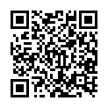
NHK for School
１～６年生までの各教科を約7000本の動画で学習できます。
https://www.nhk.or.jp/school/

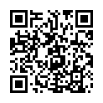
オンライン学習サイトeboard
１～６年生までの各教科の授業動画があります。
https://homeschool.eboard.jp/


Benesseきょうの時間割
１～６年生までの各教科の授業動画があります。
https://sho.benesse.co.jp/cp/sho_online/

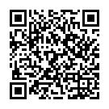
RISU小学生オンラインスクール
１，2年生の国語と算数の授業動画があります。
https://www.risu-japan.com/online-school/

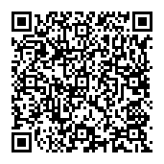
SAKAWA休校中の家庭学習
1，2年生 算数の授業動画があります
https://www.youtube.com/playlist?list=PLMAZMFEhughX-kQox2yBmx8bB0Hobk-4h

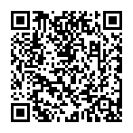
科学技術広報研究会
おもしろデジタルコンテンツ
動画をとおして科学技術の最先端にふれることができます。
https://sites.google.com/view/jacst-for-kids/

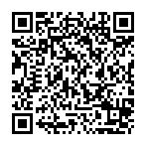
進研ゼミ 春の総復習ドリル
１～６年生の3学期の復習プリントがダウンロードできます。
https://www.benesse.co.jp/zemi/homestudy/workbook/


Yahoo！キッズおうち学校
１～６年生の各教科を写真や動画で学習できます。
https://kids.yahoo.co.jp/study/ouchigakkou/


ソノラマプラス
歴史漫画タイムワープシリーズなどが無料で読めます。
http://sonorama.asahi.com/

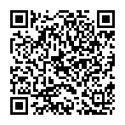
家でもできる運動神経を鍛える遊び
体操教室の先生が家でできる運動を動画で紹介しています。
https://www.youtube.com/channel/UC2tZhKXViKekc3g4Gs5kuDw

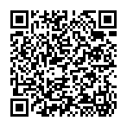
おうちミュージアム
全国各地のミュージアムが参加。ぬり絵、工作、ゲームなど。
http://www.hm.pref.hokkaido.lg.jp/ouchi-museum-list/

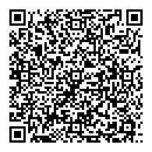
＃学びを止めない未来の教室
たくさんの学習コンテンツが紹介されています。
https://www.learning-innovation.go.jp/covid_19/?fbclid=IwAR3FsXLqtJvCmkldMOt0KYflCN42bewTltyuGFkJUZqHztI-MFEQL1Qqu80

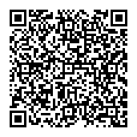
子供の学び応援サイト
たくさんの学習コンテンツが紹介されています。

https://www.mext.go.jp/a_menu/ikusei/gakusyushien/index_00001.htm

